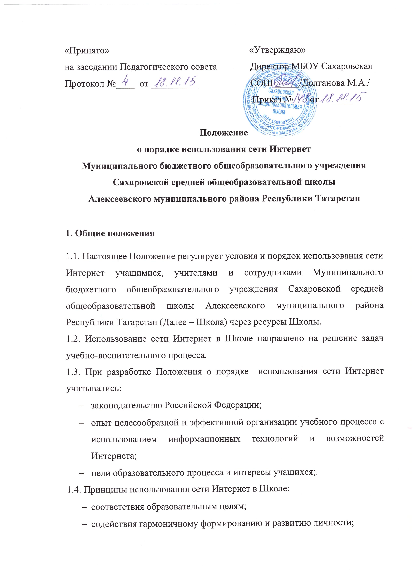

  - уважения закона, авторских и смежных прав, а также иных прав, чести и достоинства других граждан и пользователей Интернета;
  - приобретения новых навыков и знаний;
  - расширения применяемого спектра учебных и наглядных пособий;
  - социализации личности, введения в информационное общество.
1.5. Настоящее Положение имеет статус локального нормативного акта Школы.
1.6. Срок действия Положения неограничен. В Положение вносятся изменения в соответствии с установленным законодательством порядке.
2. Организация использования сети Интернет в Школе
2.1. Директор школы:
- отвечает за обеспечение эффективного доступа к сети Интернет в данной школе, а также за выполнение установленных правил.
- для обеспечения доступа участников образовательного процесса к сети Интернет назначает своим приказом ответственного за организацию работы с Интернетом и ограничение доступа.
2.2. Во время уроков и других занятий в рамках учебного плана контроль использования учащимися сети Интернет осуществляет учитель, ведущий занятие. При этом учитель:
-наблюдает за использованием компьютера и сети Интернет обучающимися;
-принимает меры по пресечению обращений к ресурсам, не имеющим отношения к образовательному процессу.
2.3. Доступ учащихся к сети Интернет вне учебных занятий разрешается только в присутствии учителя. Контроль использования ресурсов Интернета осуществляется данным учителем. Учитель:
-наблюдает за использованием компьютера и сети Интернет учащимися;
-принимает меры по пресечению обращений к ресурсам, не имеющих отношения к образовательному процессу;
-сообщает классному руководителю о преднамеренных попытках обучающегося осуществить обращение к ресурсам, не имеющим отношения к образовательному процессу.
2.4. При использовании сети Интернет в Школе учащимися предоставляется доступ только к тем ресурсам, содержание которых не противоречит законодательству Российской Федерации и которые имеют прямое отношения к образовательному процессу.
2.5. Пользователи сети Интернет в Школе должны учитывать, что технические средства и программное обеспечение не могут обеспечить полную фильтрацию ресурсов сети Интернет вследствие частого обновления ресурсов. В связи с этим существует вероятность обнаружения учащимися ресурсов, не имеющих отношения к образовательному процессу и содержание которых противоречит законодательству Российской Федерации. Участникам использования сети Интернет в Школе следует осознавать, что Школа не несет ответственности за случайный доступ к подобной информации, размещенной не на Интернет-ресурсах Школы.
2.6. Принципы размещения информации на Интернет-ресурсах Школы призваны обеспечивать: соблюдение действующего законодательства Российской Федерации, интересов и прав граждан, защиту персональных данных учащихся, учителей и сотрудников; достоверность и корректность информации.
2.7. Персональные данные учащихся (включая фамилию и имя, класс/год обучения, возраст, фотографию, данные о месте жительства, телефонах и пр., иные сведения личного характера) могут размещаться на Интернет-ресурсах, создаваемых Школой, только с письменного согласия родителей или иных законных представителей учащихся. Персональные данные учителей и сотрудников Школы размещаются на его Интернет-ресурсах только с письменного согласия лица, чьи персональные данные размещаются.
2.8. В информационных сообщениях о мероприятиях, размещенных на сайте Школы без уведомления и получения согласия упомянутых лиц или их законных представителей, могут быть указаны лишь фамилия и имя учащегося либо фамилия, имя и отчество учителя, сотрудника или родителя.
2.9. При получении согласия на размещение персональных данных представитель Школы обязан разъяснить возможные риски и последствия их опубликования. Школа не несет ответственности за такие последствия, если предварительно было получено письменное согласие лица (его законного представителя) на опубликование персональных данных.

3. Правила использования сети Интернет в Школе
3.1. Использование сети Интернет в Школе осуществляется в целях образовательного процесса.
3.2. По разрешению лица, ответственного за организацию в школе работы сети Интернет, или администратора сайта учителя, сотрудники и учащиеся вправе:
-размещать собственную информацию в Интернет, интернет-ресурсах школы;
-записывать полученную информацию на личные носители информации (дискеты, CD – диски, флеш-накопители), предварительно проверив электронный носитель на наличие вирусов.
3.3. Участники образовательного процесса обязаны:
-сохранять оборудование в целости и сохранности.
-предпринимать только разрешенные в явной форме действия с данными.
-принимать меры по ответственному хранению средств ИКТ, полученных для индивидуального или группового использования, не оставлять их без присмотра, не допускать порчи оборудования.
-принимать разумные меры по предотвращению запрещенных действий в сети Интернет со стороны других участников образовательного процесса, в том числе – учащихся.
3.4. Участникам образовательного процесса запрещается:
Учащимся запрещается:
-обращаться к ресурсам, содержание и тематика которых не допустимы для несовершеннолетних и/или нарушают законодательство Российской Федерации;
-осуществлять загрузки мультимедийных файлов и программ на компьютер Школы без разрешения администратора;
-распространять оскорбительную, не соответствующую действительности, порочащую других лиц информацию, угрозы;
-намеренно негативно влиять на работу информационных систем;
-менять чужие данные, кроме специальных, явно оговоренных случаев;
-менять коды исполняемых программ, кроме специальных случаев: программ, созданных самим участником образовательного процесса (для которых изменение кода также может быть ограничено специальными условиями), программ, изменяемых в рамках учебного задания и т. д.;
-рассылать информацию, существенная часть адресатов которой, не предполагала получить ее или могла бы возражать против получения;
-знакомиться с содержанием информации, создатели или владельцы которой не предполагали такого знакомства;
-осуществлять любые сделки через Интернет;
-запрещается просмотр сайтов, не предназначенных для знакомства с ними, детьми до 18 лет;
-запрещается прослушивание или загрузка (скачивание) из Интернета музыкального произведения или видеофильма; это допустимо только при наличии явного и конкретного разрешения классного руководителя или лица, ответственного за использование Интернет;
-использовать Интернет в целях, не связанных с образовательным процессом.
3.5.При случайном обнаружении ресурса, содержание которого несовместимо с целями образовательного процесса, участник образовательного процесса обязан незамедлительно сообщить об этом учителю, проводящему занятие. Учитель обязан зафиксировать интернет-адрес (URL) ресурса и время его обнаружения и сообщить об этом лицу, ответственному за работу Интернета и ограничение доступа.
Ответственный обязан:
-принять информацию от учителя;
-направить информацию о некатегоризированном ресурсе оператору технических средств и программного обеспечения технического ограничения доступа к информации (в течение суток);
-в случае явного нарушения обнаруженным ресурсом законодательства Российской Федерации – сообщить о нем по специальной «горячей линии» для принятия мер в соответствии с законодательством Российской Федерации (в течение суток).
Передаваемая информация должна содержать:
-интернет-адрес (URL) ресурса; дату и время обнаружения;
-сообщение о тематике ресурса, предположения о нарушении ресурсом законодательства Российской Федерации либо его несовместимости с задачами образовательного процесса;
-информацию об установленных в Школе технических средствах технического ограничения доступа к информации.
4. Права получения информации, доступа к информации
Доступ к информации устанавливаются в соответствии со следующими общими принципами:
- Персональные данные учащихся доступны классному руководителю, заместителю директора, директору и по специальным регламентам, частично:
самому учащемуся; родителям данного учащегося; структурам здравоохранения вне школы.
- Персональные данные работника школы доступны самому работнику и другим лицам в соответствии с Положением о защите персональных данных и действующим законодательством.
- Данные о деятельности Школы доступны широкой общественности через сайт школы.

